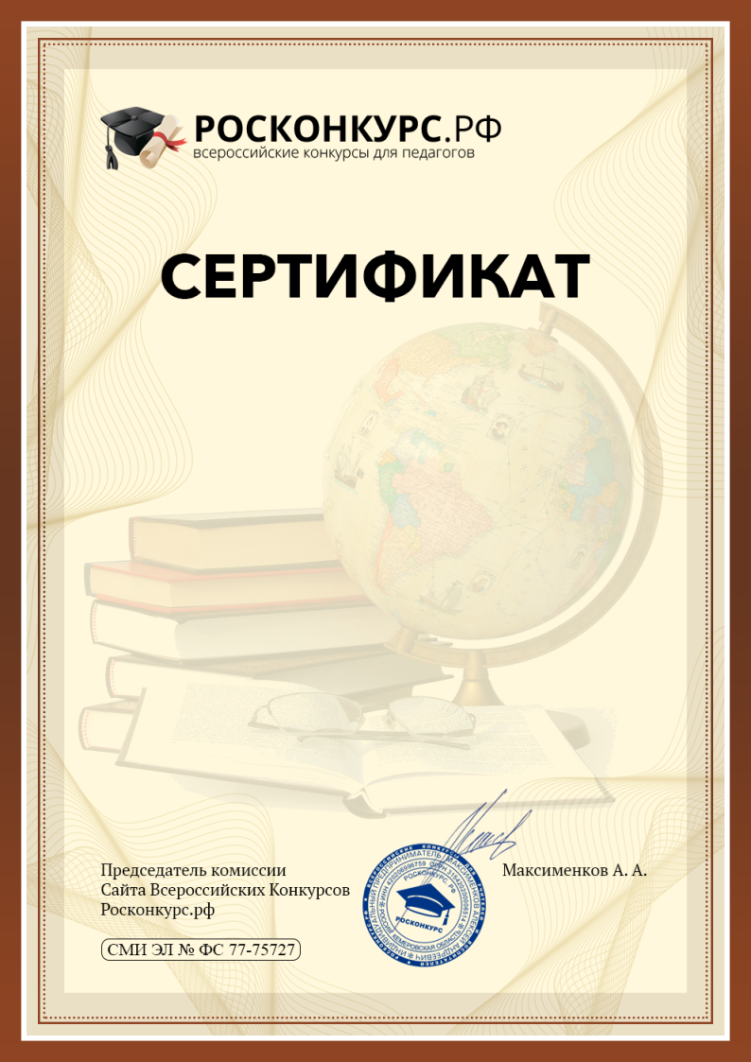
за II место
№ 906733
Настоящим подтверждается, что
МБУ ДО ЦРТДиЮ Первомайского района г. Ростова-на-Дону Должность: методист
«Педагогическая копилка»
«Теория и методика организации педагогического процесса в учреждениях дополнительного образования"»
Всероссийского конкурса «Росконкурс Ноябрь 2020»
Диденко Наталья Александровна
принял(а) участие во Всероссийском конкурсе:
Сроки проведения конкурса: 10-21 ноября 2020
Название работы:

